任务申请部门 | 京津冀鲁大区 |  | 申请人 |  | 温鑫朝
任务提出时间 | 2019年 4 月 24 日 |  | 要求完成时间 |  | 2019年 4 月 28 日
客户姓名/职务 | 李斌 |  | 联系电话 |  | 13501389209
费用归属 | 合同 |  | 合同名称 |  | 合同名称：北京市环境保护局 环保资金-重点污染源自动监控项目（2018-2020年重点污染源监控运维项目）（04包：污染源监控相关系统数据运维服务）  合同编号：FA18A18（X）  合同期限：2018-01-01至2020-12-31
任务名称 | 使用通州区环保局账号分配计划保存时提示fail。
工作要求 | 工作管理-->计划-->区县专项方案分配  在部门记挂分配保存时提示fail；之前遇到过此问题，北京市环境监察管理平台是依附于市局OA系统需要先登陆OA系统在进入“监察平台”下发任务。由于OA系统中没有“tzhbj”账号，所以OA系统无法使用明确账号登陆，导致任务无法下发。  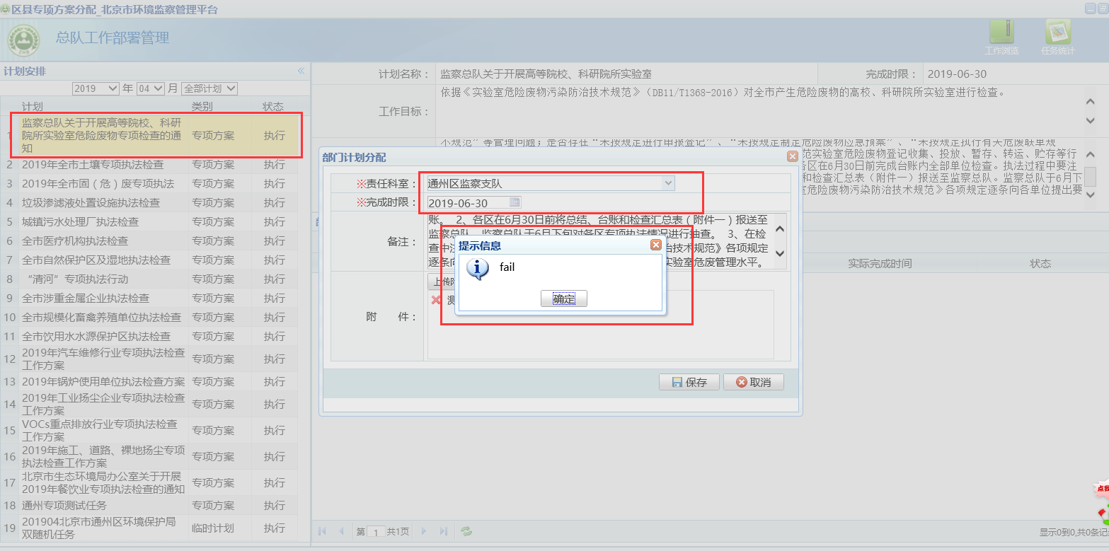  服务器登录方式：堡垒机https://10.17.0.7/index.php  账号zhuhao密码jdctbjyc6  监察平台：http://10.17.11.42:8080/jointframe/app  服务器：10.17.11.42 密码：1qaz@WSX  登录用户名：jczd 密码：jczd  数据库：10.17.12.28（此服务器不是我们运维，所以没有服务器密码只能远程数据库）  数据库名称：jduser 密码jointsky.com  自动监控数据库服务器：10.17.14.10（通过此服务器远程28数据库）  密码：Passw0rd  申请部门负责人审批：
实施部门  审批 | 签名/时间：
实施人 | 责 | 工作量 |  |  |  | 完成时间 | 年 月 日
完成情况确认 | 实施部门确认： 申请人确认：
满意度评价 | □优秀（5分）□满意（4分）□一般（3分）□较差（2分）□很差（1分）  若任务单实施过程优秀、较差或很差，请给出原因：  签名/时间：
特殊情况说明

